Lancer VirtualBox.

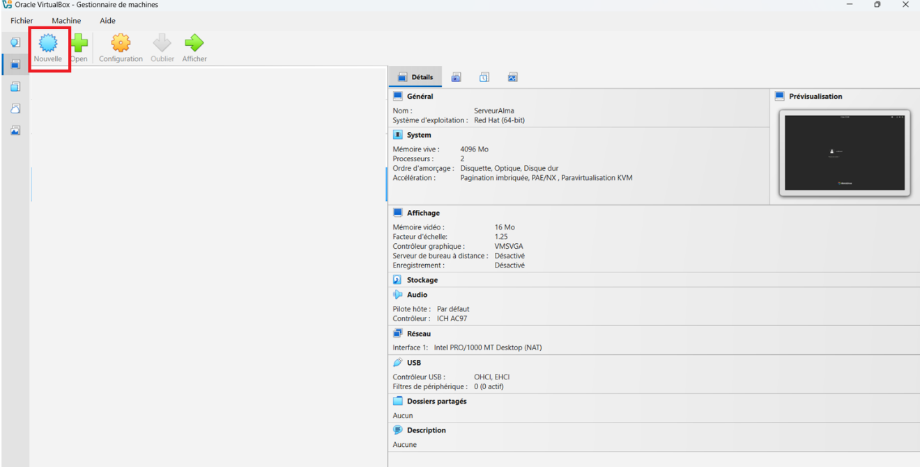
Cliquer sur Nouvelle
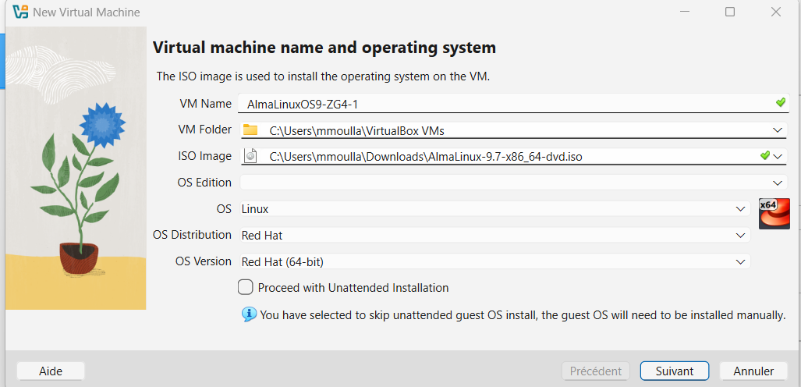

Donner un nom à la machine virtuelle : AlmaLinuxOS9-ZG4-1, pointer le fichier dans ISO Image en cliquant sur la petite flèche à droite de la ligne et décocher la case Proceed with Unattended Installation. Cliquer sur Suivant
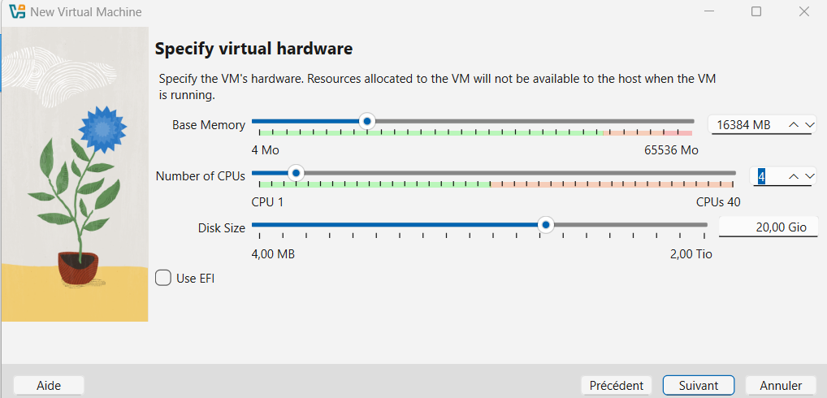
Indiquer 16 GO (16384 Mo) de mémoire, quatre processeurs et 20 Go pour la taille du disque. Cliquer sur Suivant
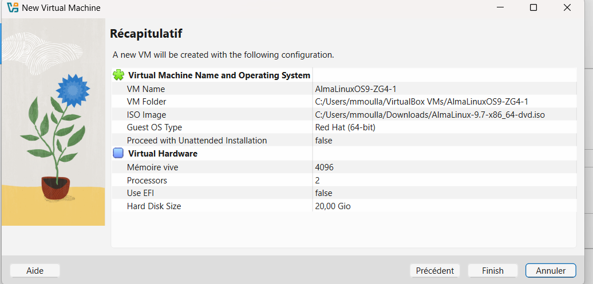
Cliquer sur Finish
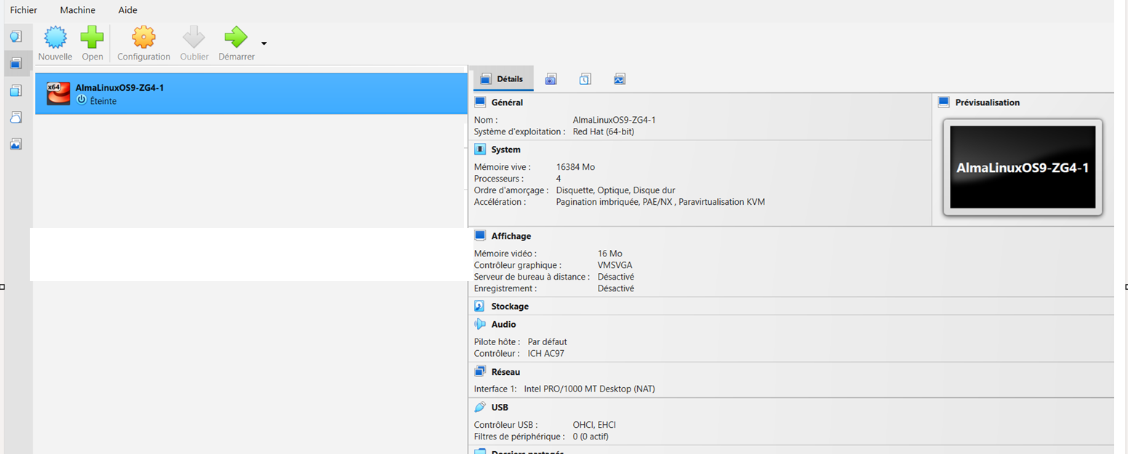
Faire un clic droit sur le nom de la machine puis sélectionner Configuration
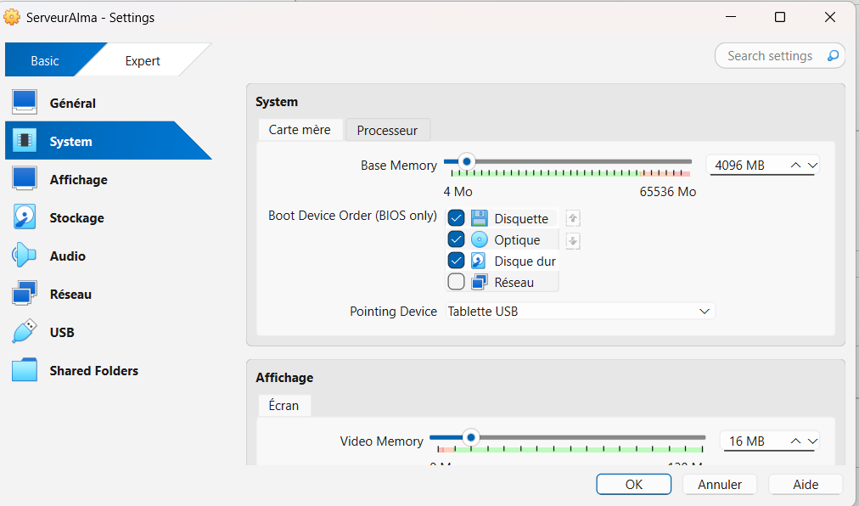
Sélectionner l’onglet System puis dans Pointing Device, sélectionner Tablette USB et cliquer sur OK

Sélectionner à nouveau la machine et cliquer sur Démarrer ou double-cliquer sur le nom de la machine pour la démarrer. Il peut s’écouler un temps avant de voir la fenêtre suivante apparaitre (avec une icone sur la barre de tâches 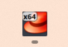.

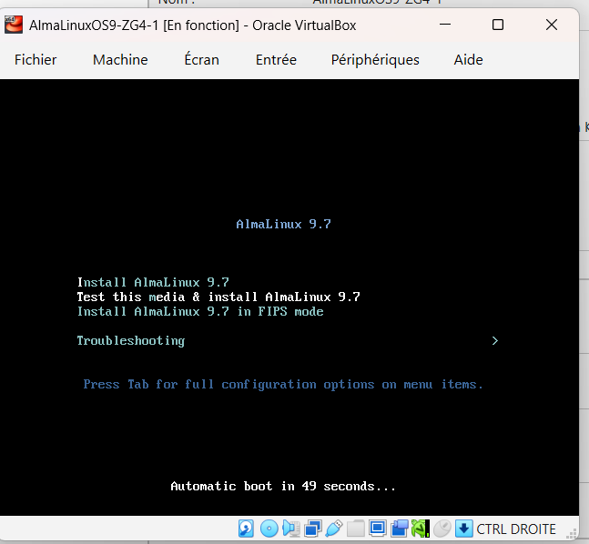
Taper sur la touche I pour installer AlmaLinux, suivie de la touche Entrer
Patienter
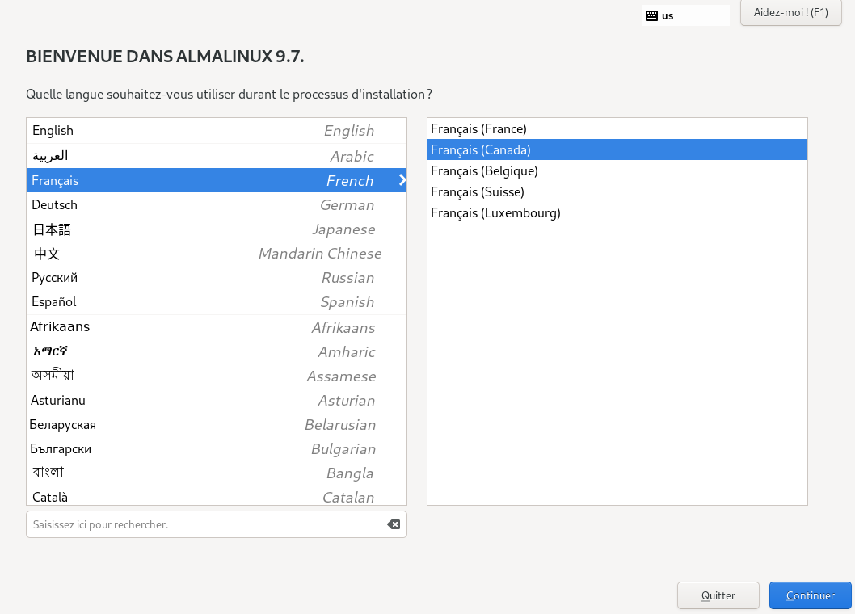
Dans cette fenêtre, choisir Français du Canada puis cliquer sur Continuer (deux fois au besoin)
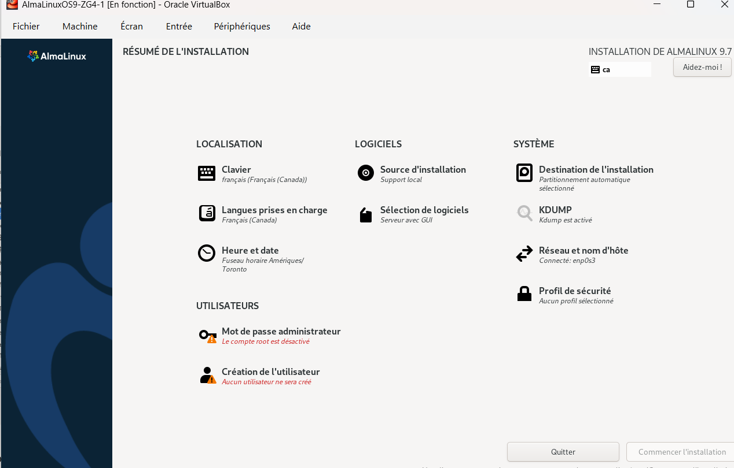
Dans cette fenêtre, cliquer Destination de l’installation
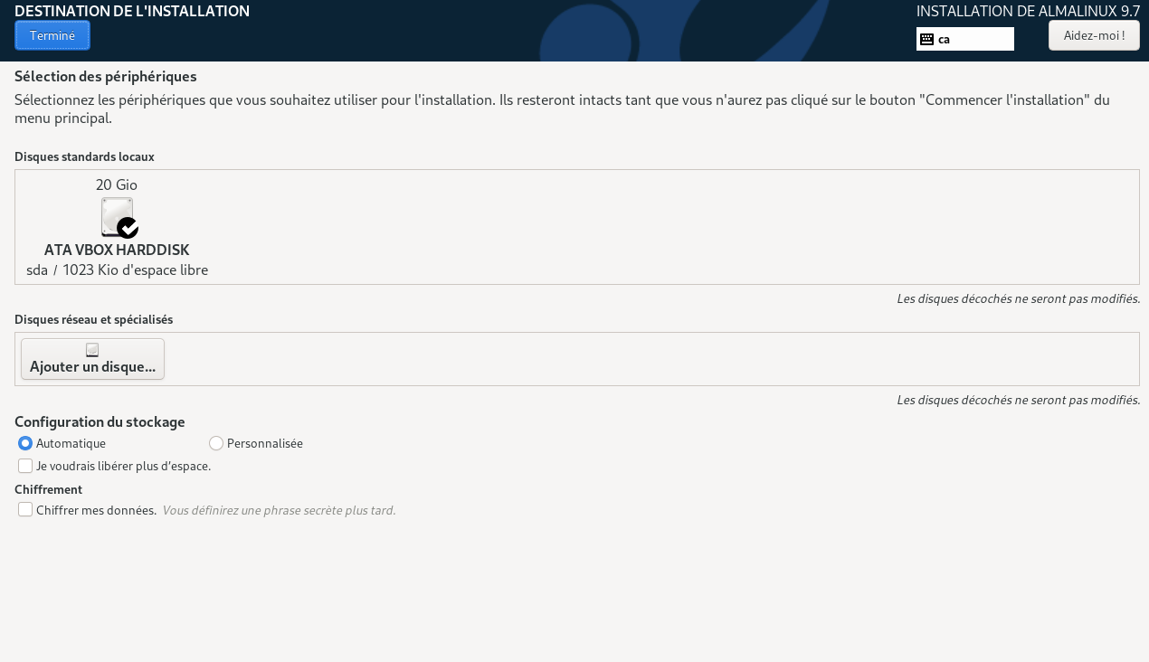
S’assurer que le disque est sélectionné puis cliquer sur Terminer (deux fois)
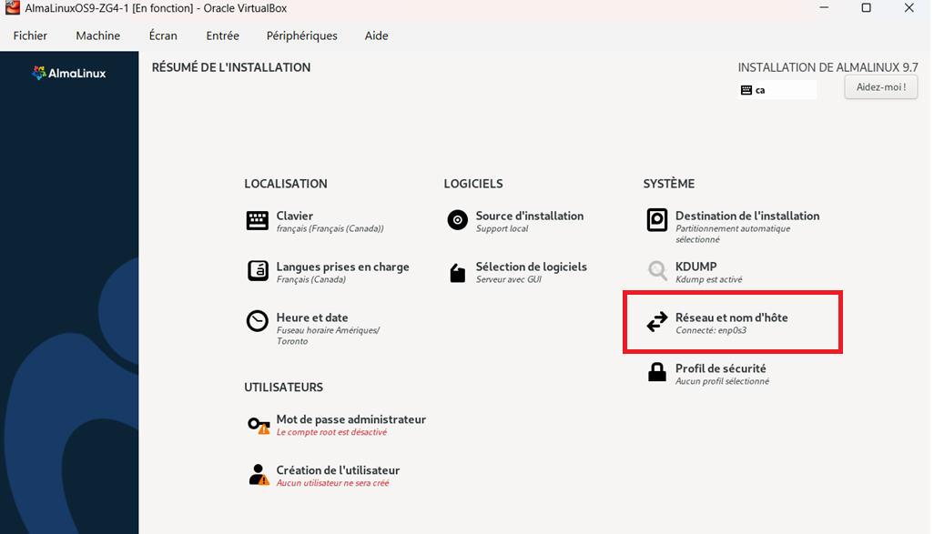
Cliquer sur Réseau et nom d’hôte
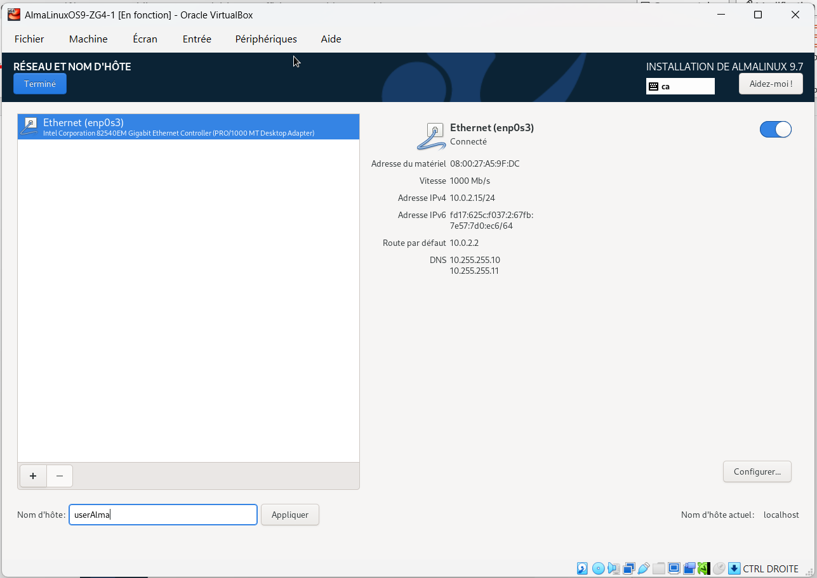
S’assurer que la machine est connectée et donner un nom à l’hôte en y incluant votre prénom.
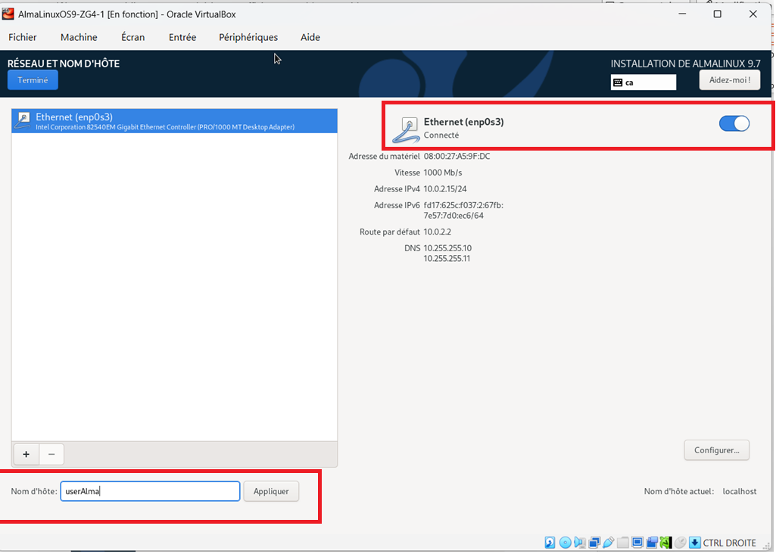
Cliquer sur Terminé.
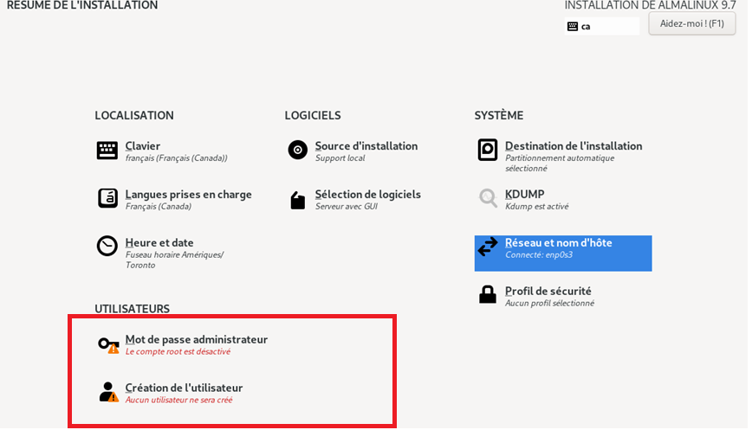
Cliquer sur Mot de passe administrateur puis sur Création de l’utilisateur (standard)

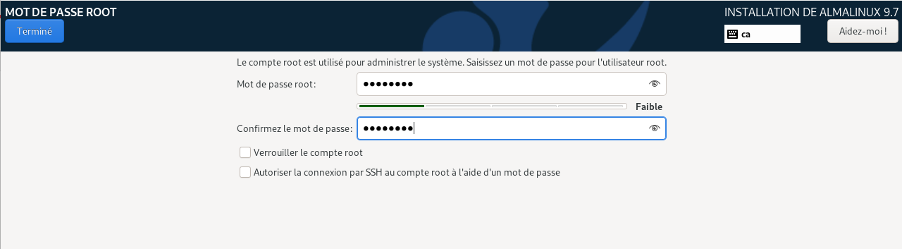
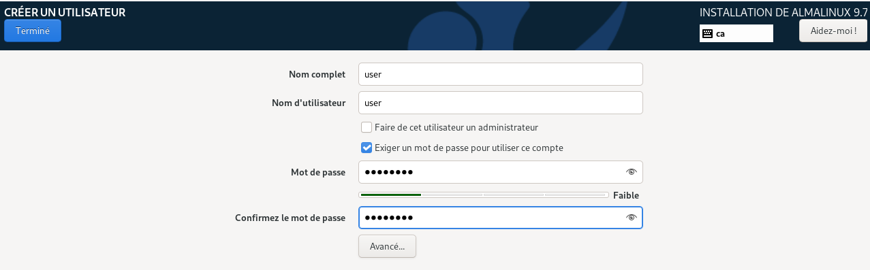

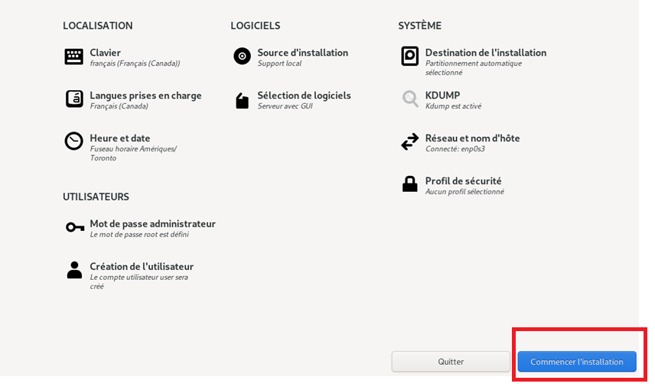
Cliquer sur Commencer l’installation
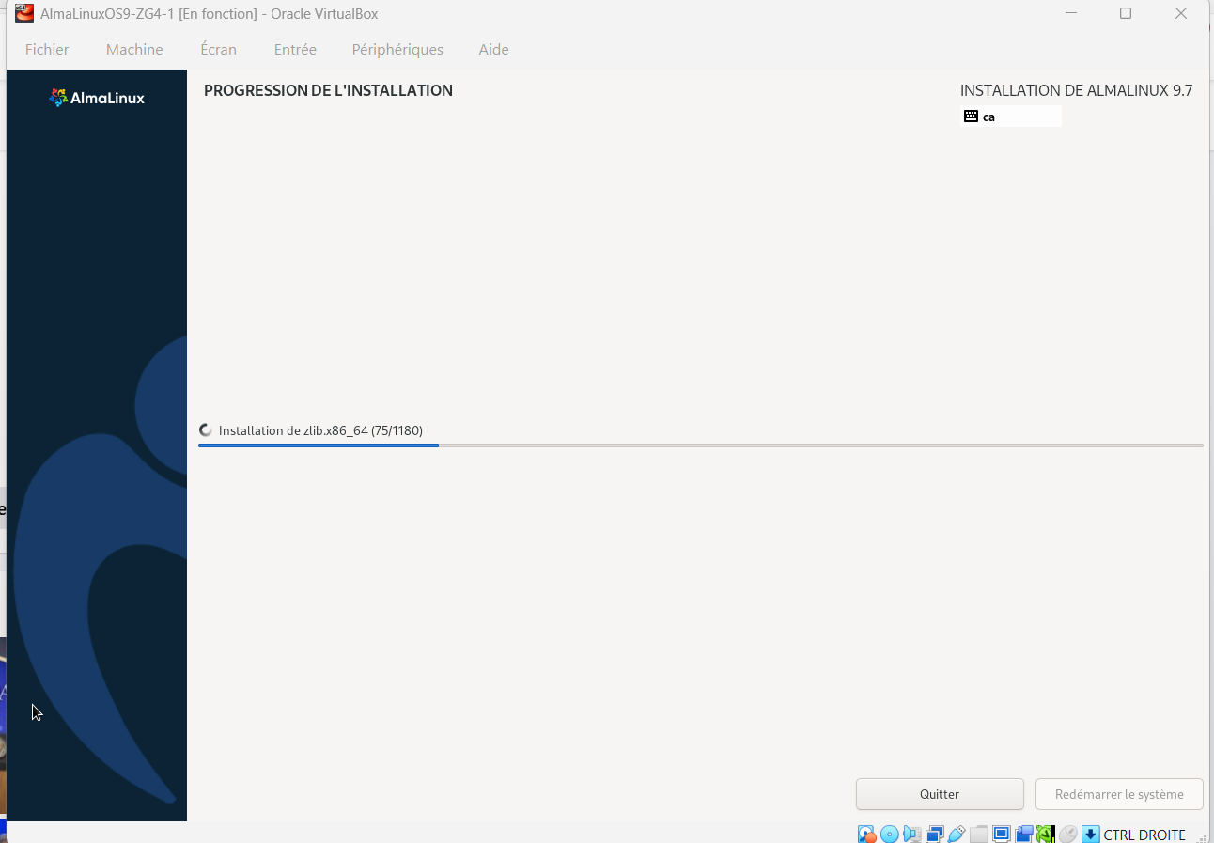
Patienter.
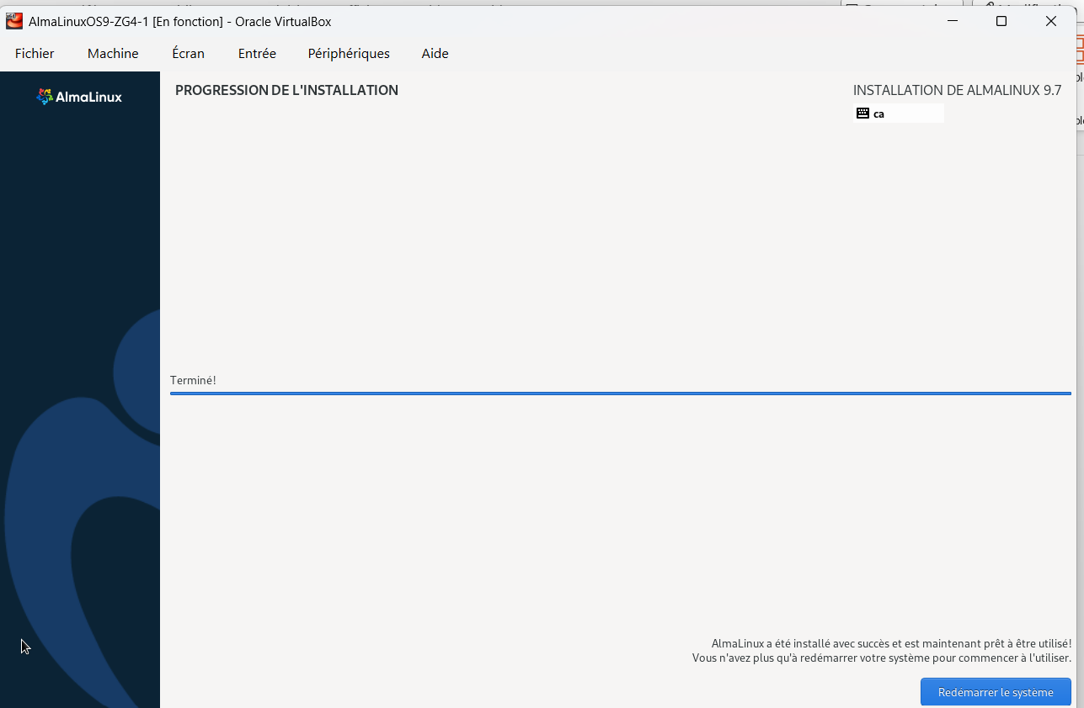
Cliquer sur Redémarrer le système.
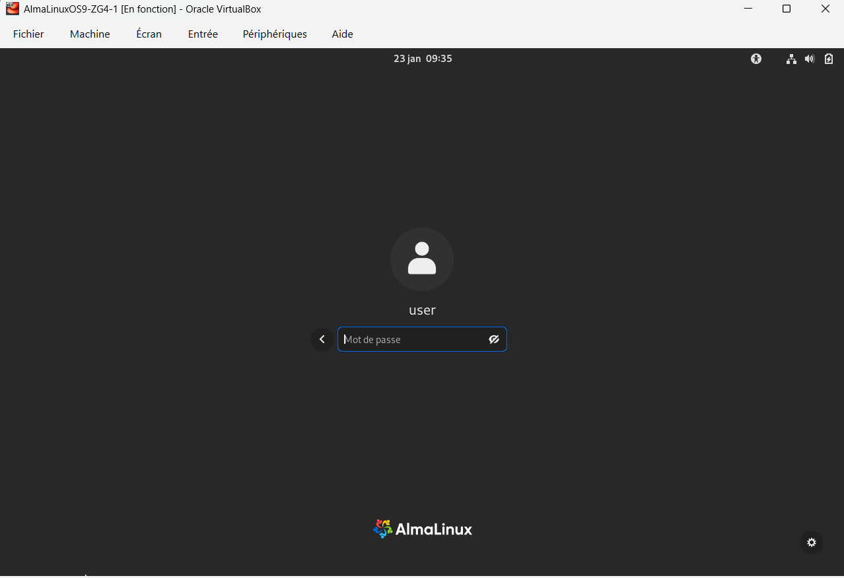
Cliquer sur le nom de l’utilisateur standard et indiquer le mot de passe pour ouvrir une session sur la machine.
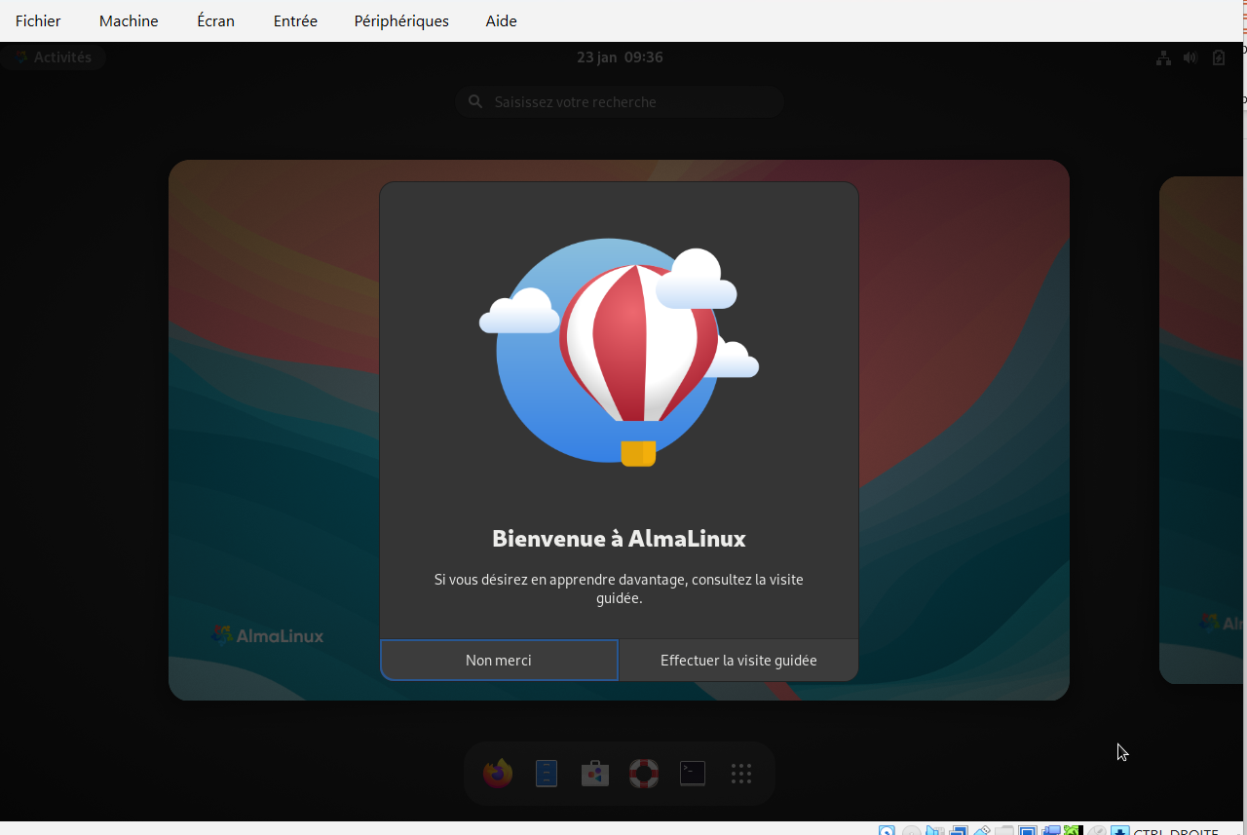
Ignorer la visite guidée
